2015年苏州市初中毕业暨升学考试物理试题（word解析版）
注意事项：
1．本试卷选择题共24分，非选择题共76分，全卷满分100分；考试时间100分钟．
2．答题前，考生务必将自己的姓名、考点名称、考场号、座位号用0.5毫米黑色墨水签字笔填写在答题卡的相应位置上；并认真核对条形码上的准考号、姓名是否与本人的相符合．
3．答客观题必须用2B铅笔把答题卡上对应题目的答案标号涂黑，如需改动，请用橡皮擦干净后，再选涂其他答案；答主观题须用0.5毫米黑色墨水签字笔写在答题卡上指定的位置上，不在答题区域内的答案一律无效；不得用其他笔答题．
4．考生答题必须答在答题卡上，答在试卷和草稿纸上一律无效．
一、选择题（本题共12小题，每小题2分，共24分．每小题给出的选项中只有一个选项符合题意）
1．下列能源属于可再生能源的是
A. 石油 B．风能 C．天然气 D．核能
【答案】B
【解析】本题考查可再生能源和不可再生能源的分类，还是比较简单的.
2．下列数据中符合实际情况的是
A．普通自行车轮的半径约为1m
B．一个中学生的质量约为50g
C．教室里一盏日光灯的工作电流约为0.8 A
D．中学生正常行走的速度约为5km/h
【答案】D
【解析】常考也属于必考的估测题，不仅考查学生对知识的理解，同时还考查对平常生活的
观察积累，是学生最头疼的一类题. 自行车轮胎半径大概在40cm 左右，A 错；中学生
质量约为50kg，B 错；日光灯的电流不太好判断，可以从额定功率来估测，一般日光灯
功率为30W 左右，电流约为0.14A，C 错；中学生正常行走速度差不多5km/h，D 对.
3．在①陶瓷②铜③盐水④塑料⑤玻璃⑥水银六种物质中，通常情况下属于导体的是
A. ①④⑤ B．①⑤⑥ C．②③④ D．②③⑥
【答案】D
【解析】导体和绝缘体的分类，属于简单题.
4．如图所示的自然现象中，由凝华形成的是
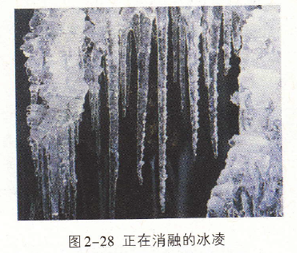
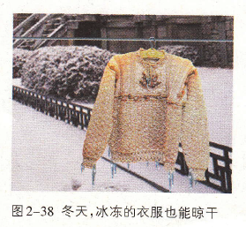
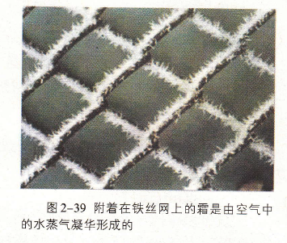
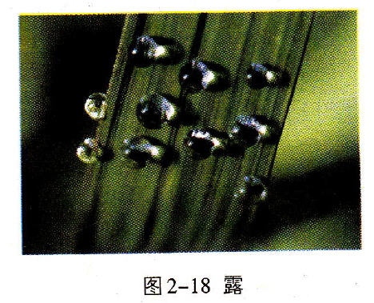
第4题图

A．铁丝网上的白霜 B．屋檐下的冰凌 C．冰冻的衣服晾干 D．草叶上的露珠

【答案】A
【解析】物态变化是每年中考必考题，当然也比较简单. 本题学生容易在A 和B 之间犹豫，
A 中的白霜是由于水蒸气直接凝华而成，而B 中的冰凌一般都是水凝固而成，选A.
5．下列现象中，属于反射现象的是
A．小孔成像 B．路灯下形成人影
C．阳光下可以看到彩色的花 D．河岸边看到水中的鱼
【答案】C
【解析】光的现象的判断. A、B 为光的直线传播，C 是光的反射，D 是由于光的折射
6．下列与分子相关的描述正确的是
A．破镜难圆说明分子间没有引力
B．花香四溢说明分子是运动的
C．铁、水、空气、磁场等物质都是由大量分子组成的
D．物质在固态时体积最小说明分子间没有空隙
【答案】B
【解析】本题考查分子动理论的知识. 破镜难圆是由于断裂处的距离已经超出分子间引力
的最大距离，并不能说明分子间没有引力，A 错；磁场不是由分子组成的，C 错；体积
再小分子间也存在空隙，D 错.
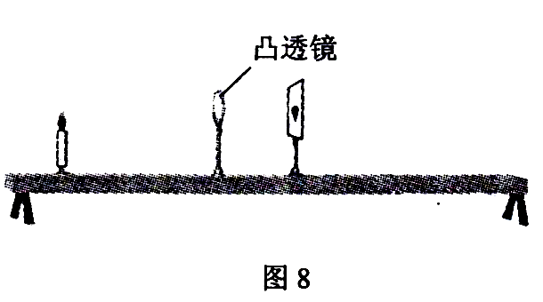
7．如图所示，烛焰在光屏上成清晰的像．下列哪个光学器材的成像原理与其相同
第7题图
A．投影仪
B．照相机
C．放大镜
D．近视眼镜

【答案】B
【解析】考查凸透镜成像规律及应用. 从图中可以看出物距大于像距，因此成的是倒立缩小
的实像，利用这个成像特点的是照相机，选B.
8．随着科技的发展，各种现代技术不断得到应用，以下说法正确的是
A．潜艇利用超声波定位水下目标
B．各种家用电器若利用超导材料制作能有效节约电能
C．现代遥感卫星可以利用紫外线拍摄照片发现地面火情
D．纳米材料是由1~50×10⁻⁶m的颗粒制成的，它具有很多特殊的性能
【答案】A
【解析】家用电器并不是都可以用超导材料制作，比如靠电流热效应工作的电器，B 错；遥
感卫星是利用红外线拍摄照片发现火情的，C 错；纳米材料肯定是纳米级的，而
1nm=D 错.
9．两个用同一种材料制成且完全相同的密闭圆台形容器一正一反放置在同一水平桌面上，容器内装有质量和深度均相同的液体，如图所示．若它们分别在水平方向拉力F₁ 和F₂的作用下沿桌面做匀速直线运动，速度分别为ʋ和2ʋ，容器底部受到液体的压强分别为p₁和p₂．下列关系正确的是
F₁
F₂
ʋ
2ʋ
第9题图
A. p₁ = p ₂ F₁=F₂
B. p₁ > p₂ F₁<F₂
C. p₁ > p₂ F₁=F₂
D. p₁ < p₂ F₁>F₂

【答案】C
【解析】本题较为综合，将固体、液体压强压力与摩擦力结合在一起. 由于液体质量相等，
而左边液体的体积小于右边液体的体积，因此左边密度大于右边液体的密度，再结合液
体深度相同，根据得到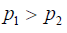；由于物体都是匀速直线运动，因此拉力等
于摩擦力，而摩擦力取决于接触面粗糙程度和压力大小，根据题目条件，压力相等而且
接触面粗糙程度也一样，因此摩擦力相等，所以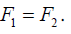

10．压敏电阻的阻值是随所受压力的增大而减小的．小聪同学想设计一个通过电表示数反映压敏电阻所受压力大小的电路，要求压力增大时电表示数增大．以下电路不符合要求的是
A
R₀
S
A
A
R₀
压敏电阻
S
R₀
压敏电阻
S
V
R₀
压敏电阻
S
V
B
C
D
第10题图
压敏电阻

【答案】D
【解析】根据题目要求，压力增大时，压敏电阻阻值减小，要求电表示数增大，只有D 选
项中电压表示数减小.
11．小明得到一个玩具吹镖（由一个细长筒和金属镖头组成），想试着用它去射地上的目标．他把重为G的小镖头以一定速度正对着目标A点吹出，如图．忽略镖头运动时所受的空气阻力，下列关于镖头能否射中A点的预测中，正确的是
A. 一定能够射中A点
A
第11题图
B. 一定射在A点左侧
C. 一定射在A点右侧
D. 控制速度大小，以上都有可能

【答案】C
【解析】本题具有一定难度，并不是由于知识点
难，而是学生很难想到所要考查的知识点. 本题实际上考查的是力与运动的关系，镖头
由于只受到重力作用，而且初速度与重力方向不在同一直线上，因此不管速度多大，飞
镖都会向下方运动，因此肯定会射在A 点右侧.
12. 如图所示，电源电压为12V，R₀=60Ω，滑动变阻器的规格为“50Ω 2A”，电流表的量程为“0~0.6A”，小灯泡上标有“6V 3W”字样．不考虑灯丝电阻变化，并保证电路安全．则
A．S闭合，S₁ 、S₂都断开，滑动变阻器接入电路的
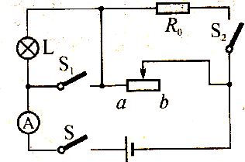
阻值范围是8Ω~50Ω
第12题图
B．S闭合，S₁ 、S₂都断开，调节滑动变阻器，灯泡
的功率变化范围是2.25W~3W
C．S、S₁ 、S₂都闭合，电路消耗的总功率最小值为
2.4Ｗ
D．S、S₁ 、S₂都闭合，当电路消耗的总功率最大时，滑动变阻器接入电路的阻值是30Ω
【答案】D
【解析】本题考查的是常规的动态电路定量分析问题. S闭合，S1、S2都断开时，灯泡和滑
动变阻器串联，结合条件，可以得到滑动变阻器阻值范围是12Ω~50Ω，灯泡功率变化
范围是0.45W~3W，A、B 错；当 都闭合时，R0和滑动变阻器并联，滑动变
阻器阻值越大，电路消耗的总功率越小，因此，电路消耗的总功率最小值为5.28W，C
错；D 选项很容易认为滑动变阻器阻值越小，电路总功率越大，因此认为没法算，但是
忽略了一个条件，就是要保证电流表不损坏，所以滑动变阻器不能一直小. 当滑动电阻
器阻值最小时，电流表示数为0.6A，此时滑动变阻器阻值为30Ω.
二、填空题（本题共10小题，每空1分，共26分）
13．原子是由原子核和 ▲ 组成的；烛蜡受热变为液体的过程中温度一直在升高，说明烛蜡是 ▲ ．
【答案】电子 非晶体
【解析】属于易题
14．几种测量仪器的测量结果如图所示
1
2
3
4
cm
图甲
第14题图
10
℃
0
10
图乙
测力计
单位:N
0
1
2
3
4
5
0
1
2
3
4
5
图丙
（1）被测物体的长度为 ▲ cm
（2）温度计的读数为 ▲ ℃
（3）弹簧测力计的示数为 ▲ N

【答案】2.64 -4 3.4
【解析】读数一定要记住初中阶段只有刻度尺要估读；温度计要看清楚到底是零上还是零下；
弹簧测力计要看清楚分度值.

15．音乐会上听到的小提琴声是由琴弦 ▲ 产生的，同时我们也能辨别不同乐器的声音，是根据声音的 ▲ 不同．
【答案】振动 音色
【解析】属于易题
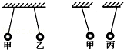
16．自然界只存在两种电荷，一种是正电荷，另一种是 ▲ 电荷．当甲乙两个通草球出现如图所示情形时，若甲带正电，则乙带 ▲ 电．
第16题图

【答案】负 正
【解析】属于易题
17．2014年诺贝尔物理学奖由蓝光二极管的发明者获得，这项发明使制成白光LED灯成为现实．要制成白光LED灯，除蓝光二极管外，还需 ▲ 两种色光二极管．小明家中有4盏“220V 5W”的LED灯，1度电可供这些灯同时正常工作 ▲ 小时．
【答案】红、绿50
【解析】光的三原色为红、绿、蓝；4盏灯的总功率为20W=0.02KW，1度电=1KW ⋅h，因
此可以同时工作50 小时.
18. 根据通电导体在磁场中受力运动的原理制成的 ▲ 机，在生产和生活中得到了广泛的应用．在探究感应电流产生条件的实验中，要改变电流方向，可以改变导体切割运动方向或 ▲ 方向．
【答案】电动 磁场
【解析】考查电磁现象，属于简单题.
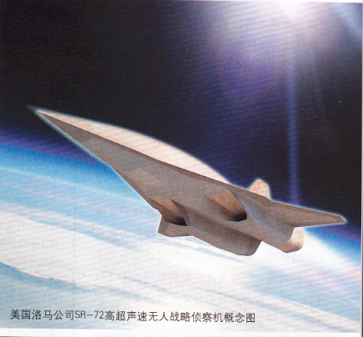
19．2015年5月底，美国发布了最新的SR-72高超音速飞行器设想图．该飞行器速度可达6~7马赫（1马赫=1倍音速），号称1小时可到达地球任一地方，比常规导弹速度还要快．飞行器体表涂敷最新型材料，具有雷达隐形功能，但不具备红外隐形功能．
第19题图
（1）若该飞行器以7马赫速度飞行，其速度为
▲ m/s ．此时若有常规导弹从其正后方攻击，则导弹相对于飞行器是向 ▲ 运动的．
（2）该飞行器具有雷达隐形功能，是因为体表形状及材料能有效减弱它对
▲ 的反射；不具备红外隐形功能，是因为高速飞行时体表与空气摩擦将 ▲ 能转化为 ▲ 能，使飞行器表面温度升高的缘故．
【答案】2380 后 电磁波 机械 内
【解析】1 马赫=1 倍音速，因此7 马赫=7×340m/s=2380m/s；由于题中说飞行器比常规导
弹速度还要快，因此，导弹相对于飞行器是向后运动的；雷达是靠电磁波工作的，因此
是减弱它对电磁波的反射.

20. 据报道，某地曾经发生过天空中下“鱼”的奇观，实际上这是龙卷风的杰作．当龙卷风经过湖面时，其气旋中心速度很 ▲ ，压强很 ▲ ，将湖中的水和鱼一起“吸”向空中，水和鱼随龙卷风运动到别处落下，形成奇观．
【答案】大小
【解析】根据伯努利原理，流速越大，压强越小，由于水和鱼被“吸”向空中，因此气旋中
心压强很小，速度很大.
21．有质量相同的两个实心球，其密度分别为水的密度的2倍和5倍．把它们分别挂在两个弹簧测力计的下端，然后将两球完全浸没在水中，此时两球所受浮力之比为 ▲ ，两弹簧测力计的示数之比为 ▲ ．
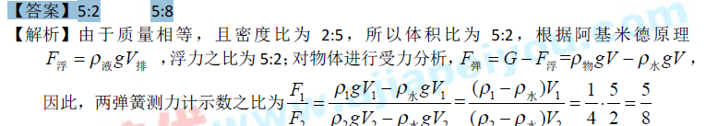

22．物理实验复习时，小美和小丽再探有关杠杆平衡的问题
（1）小美先将杠杆调节至水平位置平衡，在左右两侧各挂如图甲所示的钩码后，杠杆的 ▲ 端下降．要使杠杆重新在水平位置平衡，如果不改变钩码总数和悬挂点位置，只需将 ▲ 即可．
（2）小丽还想探究当动力和阻力在杠杆同侧时杠杆的平衡情况，于是她将杠杆左侧的所有钩码拿掉，结果杠杆转至竖直位置，如图乙所示．小丽在A点施加一个始终水平向右的拉力F，却发现无论用多大的力都不能将杠杆拉至水平位置平衡．你认为原因是 ▲ ．
（3）他们认为（2）问中拉力是做功的．如果水平向右的拉力F大小不变，OA长L，将杠杆从竖直位置拉着转过30°的过程中，拉力F做功为 ▲ ．

第22题图
图甲
O
图乙
A
A
F
F
30⁰
O

【答案】左 取下左侧2 个钩码挂到右侧钩码下方
水平位置时动力臂为零杠杆无法平衡 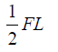
【解析】调零根据“哪边高往哪调”可很容易判断出；由于不能改变悬挂点位置和钩码总数，
只能通过将左右钩码数重新调节才能达到平衡；由于拉力一直水平，因此假设当杠杆到
达水平位置时，拉力的力臂为零，杠杆不可能平衡；根据功的定义，拉力是水平方向，
只要求出物体在力的方向上移动的距离，即可求出拉力的功.

三、简答题（本题共8小题，共50分．解答24、25、26题时应有解题过程）
23．（8分）按题目要求作图：
（1）图甲中，物体保持静止，画出它受到的重力G和拉力F的示意图．
（2）在图乙中标出通电螺线管的N极和B点的电流方向．
（3）在图丙虚线框中填入电池和电压表的符号，使电路成为串联电路．
（4）将一矩形玻璃砖从中间斜切后，向左右沿水平直线拉开一小段距离，如图丁所示．一条光线从左侧面垂直射入，画出这条光线从右侧玻璃砖射出的折射光路图（保留作图痕迹）．
＋
A
图乙
．
图甲
S
图丙
图丁
第23题图
－
.
BA

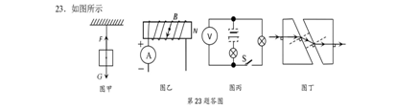

24．（6分）某学习小组同学想研究酒精灯烧水时的热效率．他们用酒精灯给100g的水加热，经过一段时间测得水温升高了60℃、消耗了4.2g酒精．已知：水的比热容为4.2×10³J/（kg•℃），酒精的热值为3×10⁷J/kg．求：
（1）此过程中水吸收的热量；
（2）4.2g酒精完全燃烧放出的热量；
（3）酒精灯烧水时的热效率．

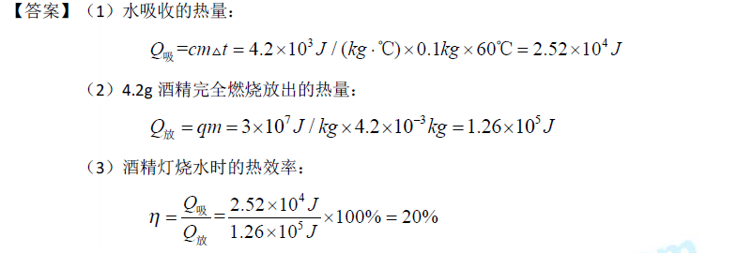
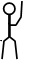
25．（6分）一名体重为500N、双脚与地面接触面积为0.04m²的学生站在水平地面上，要用滑轮组在20s内将600N
第25题图
的重物匀速提升1m．
（1）他站在地面上时对地面的压强多大？
（2）画出滑轮组的绕线方式；
（3）若匀速提升过程中滑轮组的机械效率是75%，拉
力F多大？拉力的功率多大？
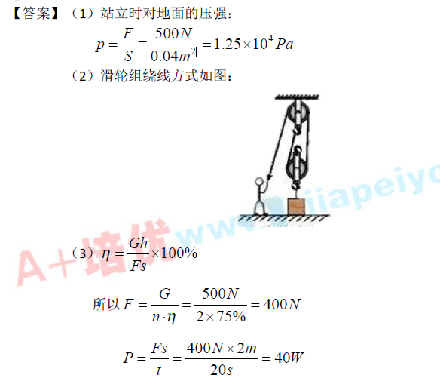

26. （6分）有两只灯泡，A灯“6V 6W”、B灯 “6V 3W”，A和B中电流随两端电压变化关系的图像如图甲所示．
（1）将A、B并联接在6V电源两端，求1min内电路消耗的电能；
（2）将A、B串联接在某电源两端，使B灯恰好正常发光，求此时A灯电阻；
（3）将A与一个滑动变阻器（50Ω 2A）串联接在6V电源两端，如图乙所示．调节滑动变阻器，当滑动变阻器的功率和A灯功率相等时，求滑动变阻器的功率．
U/V
1.0
0.8
0.6
0.4
0.2
1
2
3
4
5
6
A
B
O
图甲

第26题图
P
R
S
AB
图乙

I /A

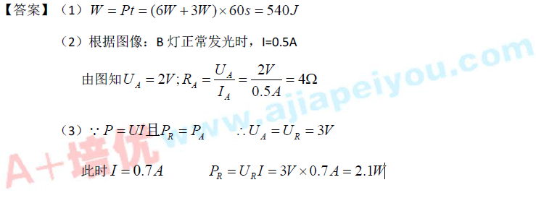
27．（4分）利用如图装置探究平面镜成像特点
（1）实验时应选 ▲ （较厚/较薄）的玻璃板代替平面镜竖立在水平桌面上．
（2）在玻璃板前放置棋子A，将完全相同的棋子B放在玻璃板后并移动，人眼一直在玻璃板的前侧观察，直至B与A的像完全重合，由此可得结论： ▲ ．
第27题图
（3）为了探究平面镜成像的虚实情况，将一张白卡片竖直放在B所在的位置，应在玻璃板 ▲ （前/后）侧观察白卡片上是否有A的像 ．
（4）改变A的位置，重复（2）中步骤并分别测出A和B到玻璃板的距离，记录在下表中．

序号 | 1 | 2 | 3
A到玻璃板的距离/cm | 3.00 | 5.00 | 8.00
B到玻璃板的距离/cm | 3.00 | 5.00 | 8.00

分析表中数据，可以得到结论： ▲ ．
【答案】（1）较薄（2）像与物大小相等（3）后
（4）像与物到镜面的距离相等，且关于镜面对称
【解析】本题考查平面镜成像特点及实验. 在观察成像特点时，一定要直接观察光屏才行.
通过表格中的数据，可以得到像与物到镜面的距离相等，且关于镜面对称.

28．（5分）在“比较不同物质吸热升温情况”的实验中：
（1）小丽和小明用一套器材做加热水和煤油的实验，如图甲所示．在组装器材时应先调节 ▲ （A/B）的高度，调节它的高度是为了 ▲ ．
（2）组装好器材，他们先后在同一个烧杯中称出质量相等的水和煤油，分别加热相同的时间，比较水和煤油 ▲ ，得出结论．要完成该实验，除图甲所示器材外，还需要的一个测量工具是 ▲ ．
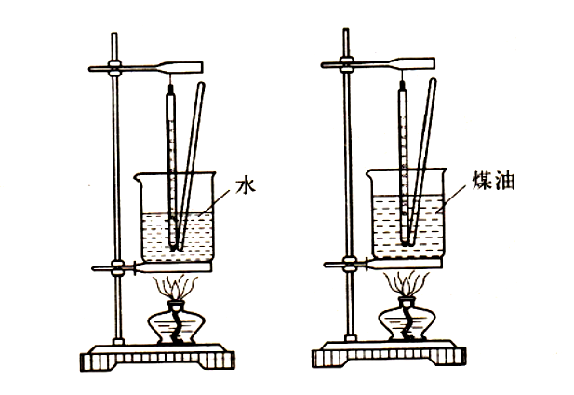
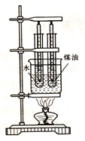
（3）在对实验进行反思时，他们认为原方案有需要两次加热耗时长等缺点，因此改进方案并设计了图乙所示的装置．与原方案相比，该方案除克服了上述缺点外还具有的优点是 ▲ ．（答出一个即可）
第28题图
A
B
A
B
图甲
图乙
甲
0
1
2
3
4
5
g

【答案】（1）A 确保用外焰加热
（2）升高的温度 秒表（计时工具都给分）

（3）用“水浴法”加热，受热更均匀，不需搅拌；
原方案两次加热，酒精灯外焰不易控制到完全相同，现用同一热源加热，确保
相同时间内提供的热量相等；
两实验同时进行，便于同时比较水和煤油升温的快慢.
其他合理答案也可

29．（5分）在“用天平和量筒测量盐水密度”的实验中：
（1）将天平放在水平桌面上，把游码移至标尺左端0刻度线处，发现指针指在分度盘的左侧，应将平衡螺母向 ▲ 调，使天平横梁平衡．
（2）用天平测出空烧杯的质量为30g，在烧杯中倒入适量的盐水，测出烧杯和盐水的总质量如图甲所示，则盐水的质量是 ▲ g．再将烧杯中的盐水全部倒入量筒中，如图乙所示，盐水的密度为 ▲ kg/m³．
mL
50
40
10
30
20
图乙
图甲
甲
0
1
2
3
4
5
g
50g

10g

第29题图

（3）小聪同学在实验中先测出空烧杯的质量m₁，倒入盐水后测出其总质量m₂．在将盐水倒入量筒的过程中，发现由于盐水较多，无法全部倒完，他及时停止了操作．同组同学讨论后认为仍可继续完成实验，于是小聪读出此时量筒中盐水的体积V，又加了一个步骤，顺利得出了盐水的密度．你认为增加的步骤是： ▲ ，请帮小聪写出计算盐水密度的表达式ρ= ▲ ．
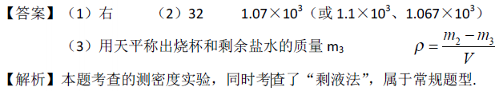


30．（10分）物理兴趣小组的同学们想探究通过导体的电流与电压的关系．实验室有：电源、电压表、电流表、滑动变阻器、规格不同的定值电阻、开关和导线等器材各若干供同学们选择，实验用电路如图a所示．
P
R
S
A
R₀
V
0.6
-
A
3
3
-
V

155
R₀
P
C
D
A
B
＋
－
+甲
-甲
图b
图a
第30题图

（1）图b是某组同学尚未完成连接的实物电路，请你用笔画线代替两根导线完成连接（连线不交叉）．要求：滑动变阻器的滑片P向A端移动，电压表示数变大．
（2）连好电路闭合开关，发现电流表示数较大、电压表示数为零，则电路故障原因可能是 ▲
A．电压表的量程选大了 B．电阻R₀发生了短路
C．滑动变阻器发生了断路 D．滑动变阻器发生了短路
（3）他们排除故障后继续实验，测得多组数据记录在下表中，在给定的坐标纸上作出图像，分析得出了结论．在与其他组交流时发现虽然各小组作出的图像都是正确的，但是在相同的坐标纸上有些小组的图像却明显不同．请你利用表中数据在图c中作出I-U图像，并回答造成这种不同的原因：
▲ ．

I/A
U/V
2.5
2.0
1.5
1.0
0.5
0.10
O
0.2
0.4050
0.34
图c
3.0
▲
▲
▲

实验次数 | 1 | 2 | 3 | 4 | 5
电压表  示数/V | 1.0 | 1.5 | 2.0 | 2.5 | 3.0
电流表  示数/A | 0.12 | 0.19 | 0.25 | 0.28 | 0.38

（4）该组同学为了进一步探究电路的性质，他们选择了一个电压可调的电源进行实验．实验所用电路如图d，但电压表位置不详，电阻R₁的阻值为8Ω，所用滑动变阻器R₂是“10Ω 2A”和“5Ω 3A”中的一个．若某次实验时两表刻度盘上的指针位置如图e所示，此时滑动变阻器接入电路的阻值恰为最大值的一半．请发挥你的聪明才智，通过计算推测他们实验时所用变阻器R₂的规格和R₂的电压．

第30题图
0
0.2
0.4
0.6
0
1
2
3
0
1
2
3
0
5
10
15
图e
S
P
R₁
A
图d
R₂

A

【答案】（1）如图所示
（2）B
3）如图c
定值电阻的阻值不同
（4）此题由于电流表和电压表量程都没有给出，因此需要分类讨论.
电流表示数可以为0.2A 或1A，电压表示数可以为2.6V 或13V.
因此，根据欧姆定律，可以得出4 个电阻，分别为
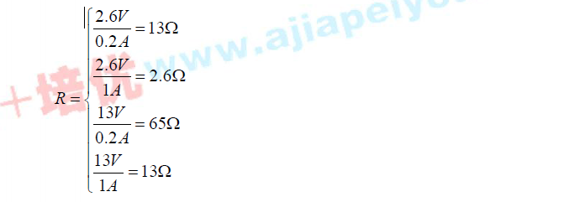
而R1=8Ω，滑动变阻器此时阻值为5Ω或者2.5Ω，综合选择，滑动变阻器只可能选择
“10Ω 2A”，当电压表示数为2.6V、电流表示数为0.2A 时，R2 两端电压为1V；当电压
表示数为13V、电流表示数为1A 时，R2 两端电压为5V. 在这两种情况下，电压表测的
都是R1 和R2 两端电压.
